2024年度上海市城市轨道交通

服务质量评价结果

根据法规要求，上海市交通委员会委托上海市质协用户评价中心作为专业第三方机构开展了2024年度上海市城市轨道交通服务质量评价工作。评价对象覆盖本市轨道交通网络共计20条线路。评价内容包括乘客满意度评价、服务保障能力评价及运营服务关键指标评价3个部分。

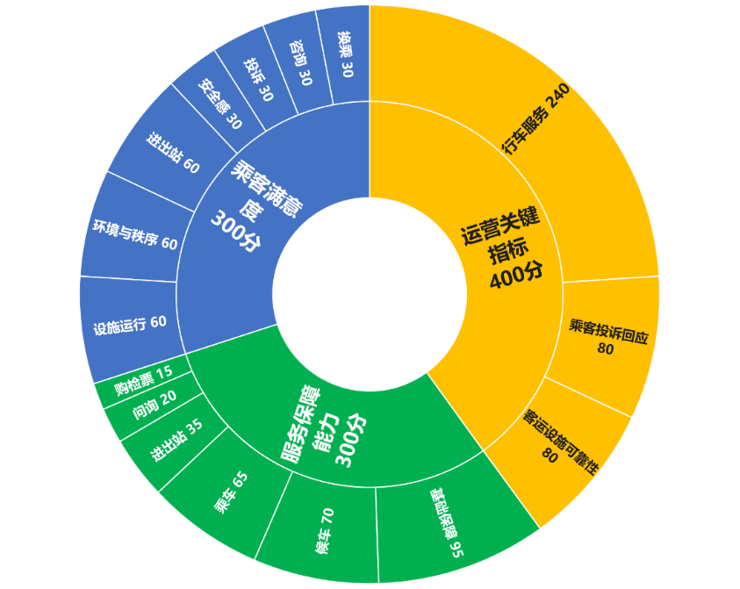

图 城市轨道交通服务质量评价体系

本次评价通过面访调查、网络调查、电话调查、专家现场评审、智能管理平台大数据采集等多渠道多方式相结合，完成数据采集及统计分析工作。

**测评结果显示：**

截至2024年9月底，上海轨道交通已形成拥有20条线路、运营总里程831公里、车站509座（含磁浮线）的超大规模网络，轨道交通占本市公交出行比例超过七成，是保障居民日常出行的重要交通方式。在管理部门的指导下，上海轨道交通运营单位持续关注乘客需求，特别是围绕往年评价所反映的重点方面，推动了车站更新改造、服务设施升级完善、文化氛围营造等一系列软、硬件升级，实现了人民群众出行获得感和幸福感的不断提升。

按照统计规则，**2024年上海轨道交通线路服务质量评价总体结果为945.67分**，与2023年的945.30分相比提升了0.37分。**上海轨道交通城市线网服务质量评价总体结果为992.95分**，与2023年的992.57分相比提升了0.38分。**上海轨道交通运营单位（上海申通地铁集团有限公司）服务质量评价总体结果为1000.30分**，虽与2023年的1003.07分相比略有下降，但仍保持在较高水平。从分线路情况来看，20条线路中19条线路得分高于900分。其中，磁浮线、18号线、12号线的得分位列前三。

**主要结论与建议：**

**1、服务举措不断创新，提高便捷出行能级**

本次评价中，乘客对购检票服务的评价较高，“购、检票方便快捷”的乘客满意度达96.31，是所有指标中最高的一项。专家现场检查也印证了这一结果，“乘客购票方便快捷，售票（卡）、充值迅速准确”、“与其他线路换乘时不重复购票”、“检票便捷有序”的得分率均处于较高水平。

轨道交通是上海市民重要的出行方式之一，日均运行客流量超1000万人次。在此背景下，上海地铁不断创新服务举措，提高了客流通行能力，提升了乘客出行的舒适度和便捷性，如实现铁路上海站、上海虹桥站和上海南站三大火车站出站旅客免安检换乘地铁，张华浜站、杨树浦路站和吴中路站试点实测“闸机常开门”模式，宜山路站和娄山关路站的换乘通道改造完成等。另外，上海作为世界著名旅游城市，上海地铁利用车站这一公共空间为往来游客提供了便利，在32座车站提供行李自助寄存服务，为游客的旅途“减负”，进一步提高了便捷出行能级。

**2、列车运行准时高效，运能组织稳步提高**

本次乘客满意度评价中，“列车运行准时、平稳、噪声低”的乘客评价为93.43，较去年提高了1.25，是所有指标中提高较高的一项，说明乘客对列车运行准时平稳方面的感受有所改善。运营服务关键指标评价结果也体现了该方面的提升，“列车正点率”的得分较去年提高0.12。

列车准点运行是乘客最基本的需求，《城市公共交通条例》要求城市公共交通企业应当加强运营调度管理，在保障安全的前提下提高运行准点率和运行效率。在当前地铁网络规模不断扩大、客流不断增加的背景下，上海地铁稳步提高运能组织，不仅持续提高列车准点率，还在客流高峰期通过增投运力缩短列车运行的间隔时间，提高了运行效率，为乘客提供了快捷、舒适的出行环境。

**3、全面关照特殊群体，优化无障碍出行环境**

当前，我国有无障碍需求的残疾人、老年人等人群数量庞大，社会对无障碍环境的需求愈来愈大。上海地铁已采取了多种举措为特殊人群提供无障碍设施及服务，如持续加装或改造无障碍电梯、推出“全路径无障碍陪同护行”服务等，提高了车站的无障碍通行能力。但与特殊人群的实际需求相比，还需进一步提升覆盖的全面性和建设的系统性，并不断完善细节。

本次评价中，无障碍服务方面的乘客满意度有所下降。具体来看，“无障碍和人性化设施完备、运行良好”的乘客评价为94.81，较2023年下降了1.32。在专家现场检查中，发现部分站点存在无障碍电梯的指引标识欠缺、盲道缺失、盲道被非机动车占用、出入口地面破损等影响特殊人群出行的问题。无障碍环境建设是一项系统、复杂的工程，建议运营单位梳理不同类型的特殊人群在乘坐地铁时的行为特点，发现各环节和流程中的堵点并逐一解决，推动地铁的无障碍环境建设不断优化提升。

**4、加强重点区域管理，提高城市窗口形象**

本次专家现场检查中，“环境良好、整洁卫生”和“卫生间正常使用，定期清洁，无明显异味”的得分率为68.13%和89.63%，是所有具体指标中相对较低的两项。从发现的问题看，主要存在地面和墙面有污迹印迹、天花板格栅脏乱、电线下坠、卫生间有异味等情况，同时个别乘客因为找不到垃圾桶将垃圾放在消防箱、柜子上。从乘客评价来看，“环境整洁、通风良好、温度适宜”方面的得分为94.90，也处于中等水平。部分乘客对站内卫生间气味、列车温度和通风情况、出入口车辆停放秩序等方面提出了建议。

地铁是展示城市形象的窗口，是城市文明的体现。整体来看，站内环境基本整洁、美观，但重点区域的卫生细节还需下功夫。希望运营单位一方面能强化卫生精细化管理，在做好日常保洁的基础上，需要针对陈旧性污渍、卫生死角开展定期整治工作。另一方面能通过联合整治，提升进出口周边环境秩序，改善出入口车辆乱停放、侵占盲道、影响通行等方面的问题，提高城市窗口形象。